- 加载探测器
将各类探测器初始化，如SqlInjectionDetector
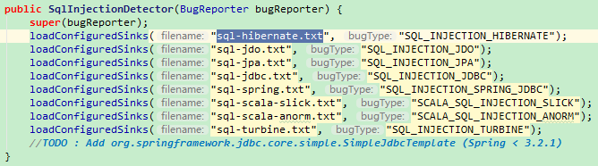
将文件以流的形式加载进来，对每一行以“：”进行拆分，第一部分为方法名，第二部分为可能导致注入的参数编号，如下
将参数编号和相应的bugType封装成InjectionPoint；
将方法名和InjectionPoint放入injectionMap(Map<String,InjectionPoint>)

- 分析测试类如：SqlMethodUnknownSourceDetector
1、访问类的上下文：
AbstractTaintDetector类的visitClassContext()方法通过访问类的上下文，遍历测试类的方法，对每个方法进行分析。
2、分析方法：
AbstractTaintDetector类的analyzeMethod()方法对该方法的每条指令进行分析。
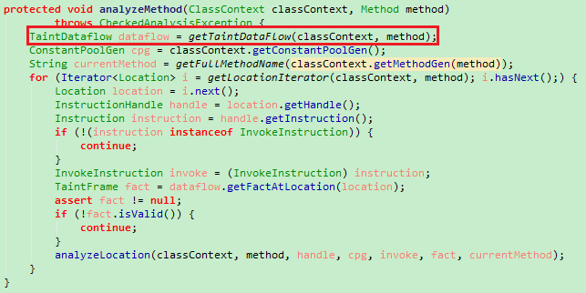
2.1、加载TaintDataflow（用于后面获取指令的Taint）：

- AbstractTaintDetector.getTaintDataflow()
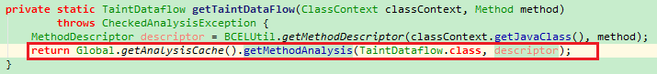

- AnalysisCache.getMethodAnalysis()
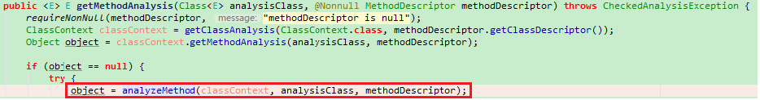

- AnalysisCache.analyzeMethod()
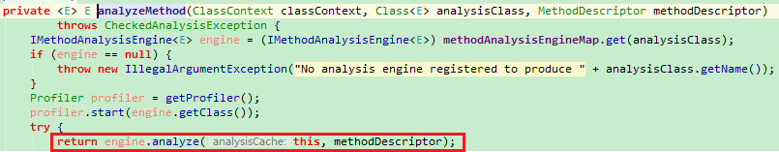
methodAnalysisEngineMap中对应TaintDataflow分析的engine为TaintDataflowEngine。
TaintDataflowEngine初始化时将”taint-config/”和”safe-encoders/”路径下的资源文件进行解析，将其中的污染信息加载到taintConfig中。
其中符合方法名格式的污染信息封装到到TaintMethodConfig中，符合类名格式的污染信息封装到TaintClassConfig中。
- TaintConfig.load()
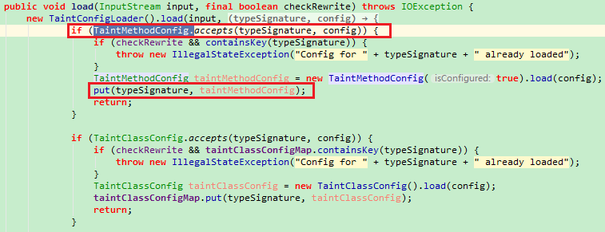
- 方法的污染信息（“:”后的部分）的格式如下：
resultTaintState |resultTaintTags #stackMutationIndexes
详细信息可参见TaintMethodConfig类的load()方法的注释
- 类的污染信息（“:”后的部分）格式为：
defaultTaintState #IMMUTABLE
“#”后面带IMMUTABLE表示该类的对象是不可变的
详细信息可参见TaintClassConfig类的load()方法的注释

- TaintDataflowEngine.analyze()
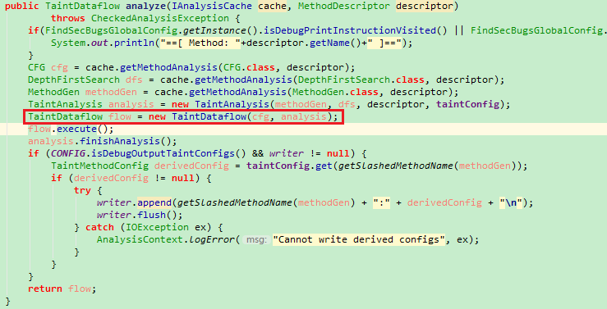
该方法先新建一个TaintDataflow对象，该对象为目标方法的每个block新建一个TaintFrame对象，包含四个槽，每个槽的内容都为null，默认Taint状态为UNKNOWN。
flow.execute()将完成对TaintFrame对象的赋值。
首先跳转到TaintAnalysis的transferInstruction()方法
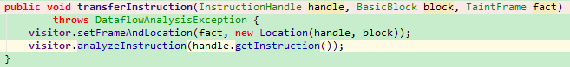

- TaintFrameModelingVisitor.anlyzeInstruction()
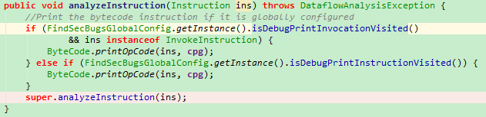

- 一般的指令直接赋值为UNKNOWN
- AbstractFrameModelingVisitor.visitInsClass()

- INVOKE指令(INVOKEINTERFACE、INVOKESPECIAL、INVOKESTATIC、INVOKEVIRTUAL):
- TaintFrameModelingVisitor.visitInvoke()
- getMethodConfig(obj)首先在taintMethodConfigWithArgumentsAndLocationMap中根据函数名找相应的TaintMethodConfig；若没找到，就直接在taintConfig中找；若还没找到，就在taintConfig中找超类和接口的TaintMethodConfig。
如果没找到：
- 若返回值类型是安全的，就返回状态为SAFE的TaintMethodConfig；
- 如果是该类的初始化函数(方法名是"<init>")，且该类不是安全的类（不在配置文件的安全类中），返回默认的TaintMethodConfig（outputTaint状态为UNKNOWN）；
- 否则返回null；
- getMethodTaint(methodConfig)，提取methodConfig中的outputTaint，若为null则返回默认的Taint(UNKNOWN)
- taintMutableArguments()
如果methodConfig不为空，且是配置好的，直接返回；
getMutableStackIndices(String signature)获取栈中可变参数指针的集合indices：栈大小初始为0，有double或long类型的参数就加2，一般参数加1；如果参数以”L”或”[“开头，且参数类型不是不可变的类，就把该参数在栈中的指针加入到indices。
对于每个可变参数，从TaintFrame中获取它的Taint，并和默认的Taint进行merge，结果再赋值给TaintFrame。
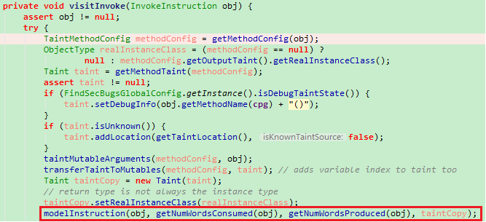

2.2、对方法的每个location进行分析
- AbstractTaintDetector.analyzeMethod()
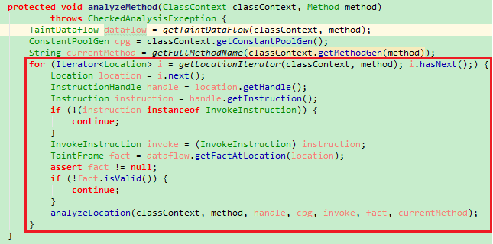
首先通过dataflow.getFactAtLocation(location)加载每个location对应的TaintFrame；

- AbstractInjectionDetector.analyzeLocation()
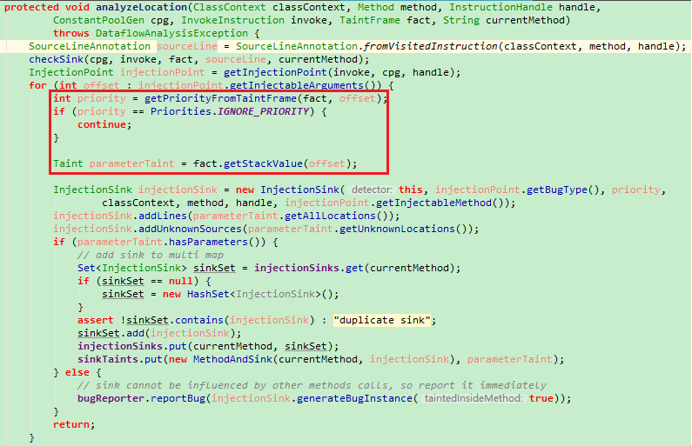
- checkSink(cpg,invoke,fact,sourceline,currentMethod)通过getSinks(cpg,invoke,fact)试图获得injectionSinks中该函数（完整函数名，包含类名）的injectionSink。若没有找到该函数的injectionSink，通过getSupperSinks()试图找到超类和实现的接口中该方法的injectionSink。
- 通过getInjectionPoint(invoke, cpg, handle)，获取该指令的InjectionPoint（通过查第一步获得的injectionMap）；
- 通过injectionPoint.getInjectableArguments()获取每个参数的位置，然后通过getPriorityFromTaintFrame(fact，offset)便可获取到每个参数相应的优先级（风险等级）。具体逻辑如下：
- AbstractInjectionDetector.getPriorityFromTaintFrame(fact，offset)
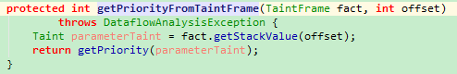
首先获得参数的Taint；

- AbstractInjectionDetector.getPriority(tain) 每个具体的探测器可以定义自己的规则
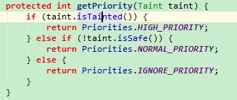
可被污染的优先级为HIGH，安全的优先级为IGNORE，其他(UNKOWN,NULL)默认为NORMAL。（注释：注入的优先级为HIGH）
SqlInjectionDetector重写了getPriority()方法：
- 如果不是SAFE但是有”SQL_INJECTION_SAFE”标签的，优先级为IGNORE；
- 如果不是SAFE但是有”APOSTROPHE_ENCODER”标签的（引号被转义），优先级为LOW；
- 否则执行父类即AbstractInjectionDetector的getPriority(taint)方法。
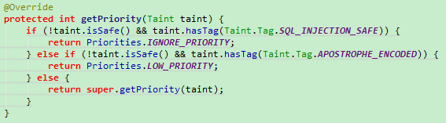
- 构造InjectionSink对象，添加污染参数所在的行信息，添加unknownSource。
如果该实参生成过程中又引入了其他参数，那么就获取函数的injectionSinks，添加该步生成的injectionSink，并往sinkTaints中添加记录new MethodAndSink(currentMethod, injectionSink), parameterTaint；
若没有引入其他参数，该injectionSink就不会受其他方法调用的影响，就可以立即report了。
- AbstractInjectionDetector.analyzeLocation()
